

毕业设计

派出所办案流程标准化智能管理平台的设计与实现

学生姓名： 学号：
吴海飞
132054401

系 部：
计算机工程系

专 业：
计算机科学与技术
指导教师：
杨慧炯（副教授）

二〇一七年六月
诚信申明
本人郑重声明：本人所提交的毕业论文《派出所办案流程标准化智能管理平台的设计与实现》及相关设计内容是本人在指导教师指导下独立研究、写作、完成的，在完成论文时所利用的一切资料均已在参考文献中列出。
本论文和资料若有不实之处，本人承担一切相关责任。
特此申明。

本人签名：
年 月 日
毕业设计（论文）任务书
设计（论文）题目： 派出所办案流程标准化智能管理平台的设计与实现
系部： 计算机工程系 专业： 计算机科学与技术 学号： 132054401
学生： 吴海飞 指导教师（含职称）： 杨慧炯（副教授）
1．课题意义及目标
通过研发山西公安派出所办案流程标准化智能管理平台（简称智能化派出所系统），可以实现对警务作业全过程的标准化工作指导，并对进入办案区的犯罪嫌疑人进行符合国家法律的标准化提示提醒及各类权利义务告知。从而实现对各类执法作业的信息化记录、流程化管理、全方位监督。
2．主要任务
（1）用户信息管理。完成系统用户的注册、审核、及角色分配。
（2）角色管理。完成系统角色的设置及权限分配。
（3）采集设备管理。完成采集设备和RIFD手环的注册及开通、注销。
（4）涉案人员信息管理。通过读取二代身份证，完成涉案人员信息的注册及采集、维护。
（5）采集信息填报。在不同区域，按照相应功能和用户角色权限，完成采集数据的填报和上传保存。
（6）系统日志管理。完成系统操作及通讯日志的保存。
（7）数据库管理。实现系统数据库的备份和恢复。
（8）涉案信息查询汇总。根据具体应用需求，完成相关数据的汇总查询。
3．主要参考资料
[1] 王占军;王伟; 赵志刚. 基于FTP协议的文件传输组件设计与实现［J/OL］.沈阳师范大学学报(自然科学版)，2012-02，中国知网 http://epub.cnki.net/.
[2] 刘继元.基于树莓派的物联网应用［J/OL］.探索与观察 （2016年08期），2016-04，中国知网 http://epub.cnki.net/.
[3] 毕翼. 基于Struts、XML和Ajax整合框架的接处警信息管理系统设计及实现［D/OL］.东北大学,2010-06 中国知网 http://epub.cnki.net/.
[4] 蔡沁舟. 政法信息共享平台公安局刑事案件协同系统设计与实现［D/OL］.电子科技大学，2015-09，中国知网 http://epub.cnki.net/.
- 进度安排
 | 设计（论文）各阶段名称 | 起 止 日 期
1 | 通过查阅相关文献资料，熟悉当前管理平台的主要功能及管理模式，然后分析当前该系统的市场前景，确定系统整体业务逻辑及功能需求。 | 选题结束至第八学期开学
2 | 进一步了解项目实际需求基础及进行相关文献、技术研究基础上，撰写并提交开题报告 | 3月2日至3月10日
3 | 在进一步了解项目实际需求基础上，进行项目需求分析。确定系统的整体架构及解决方案。 | 3月11日至3月29日
4 | 基于概要模型设计的结果，分层（模块）依次实现系统功能，对各层（模块）进行测试并撰写过程文档。 | 3月30日至5月3日
5 | 按照软件工程测试方法与要求，和用户进行交流沟通，对系统进行测试，记录测试用例和测试结果。 | 5月4日至5月17日
6 | 按照软件工程系统开发的环节过程、校系对毕业设计（论文）的写作要求，完成论文写作。 | 5月18日至5月31日
7 | 论文定稿及答辩工作 | 6月1日至6月22日

审核人： 年 月 日

派出所办案流程标准化智能管理平台的设计与实现
摘 要

根据山西瑞泽恒达公司提出的需求，通过研发山西公安派出所办案流程标准化智能管理平台（简称智能化派出所系统），实现了对特定警务作业全过程的标准化工作指导，实现对各类执法作业的信息化记录、流程化管理、全方位监督。
系统使用B/S与C/S相结合的模式，采用MVC模式的设计思想，满足其安全性与扩展性以及可维护性，运维成本低的要求，采用JavaEE，Linux等技术进行研发。
该系统作为核心业务系统，配合客户的其他系统软件，实现了办案流程的智能化，数据可视化以及数据的持久化管理。
系统在整体设计中，注重用户习惯，具有界面简洁大方，操作简单方便，管理自由快速，软件的可配置化，应用范围广等特点。

关键词：智能化派出所系统，警务作业标准化，JavaEE，Linux

The design and implementation of the standardized intelligent management platform of the police station
Abstract

According to the requirements of Shanxi Ruize Hengda Company, through the development of Shanxi police station handling process standardization intelligent management platform (referred to as intelligent police station system), to achieve the specific process of the specific police operations of the standardization of work guidance to achieve all kinds of law enforcement operations Of the information record, process management, all-round supervision.
The system uses the combination of B / S and C / S, and adopts the design idea of MVC model to meet the requirements of security and scalability and maintainability, operation and maintenance cost, and adopt JavaEE, Linux and so on.
The system as a core business system, with the customer's other system software, to achieve the handling of the process of intelligent, data visualization and data persistence management.
System in the overall design, pay attention to user habits, with a simple interface and generous, simple and convenient operation, free management fast, the software can be configured, the application of a wide range of features.

Keywords: Intelligent police station system，Standardization of police operations，JavaEE，Linux

目 录
1 前言 1
1.1 系统研究的目的及意义 1
1.2 国内外研究进展 1
1.3系统的开发环境及工具 2
1.3 可行性分析 3
1.3.1 技术可行性分析 4
1.3.2 经济可行性分析 4
1.3.3 市场可行性分析 4
1.3.4人员可行性分析 4
1.3.5 法律可行性分析 4
2 系统需求分析 5
2.1 系统需求分析 5
2.1.1系统需求描述 5
2.1.2系统功能分析建模 11
2.1.2.2系统功能分析用例图 14
2.2.1系统数据信息描述 17
2.2.2系统数据分析建模 17
3 系统总体设计 23
3.1 整体架构设计 23
3.1.1系统体系结构 23
3.1.2系统架构设计 23
3.1.3 系统架构实现 27
3.1.4系统功能设计 28
4 系统详细设计及编码实现 35
4.1 智能化派出所系统详细设计 35
4.1.1 实体类 35
4.1.2 业务逻辑层 35
4.1.3 数据访问层 36
4.2 智能化终端程序 37
4.2.1 RFID串口读取程序 38
4.2.2 web端树莓派访问接口程序 38
4.3 项目部署 39
5 软件测试 40
5.1 测试的目的及技术 40
5.2 测试的步骤 40
5.3 测试的过程 41
5.3.1 系统架构测试 41
5.3.2 WEB端树莓派接口测试 41
5.3.3 系统主要业务测试 42
5.3.4 树莓派读取串口数据测试 42
5.4 测试结论 43
6 结论 44
6.1 完成的功能模块 44
6.2 待优化的功能 44
参考文献 45
致谢 46

1 前言

1.1 系统研究的目的及意义
随着互联网的快速发展，物联网被称为继计算机、互联网之后世界信息产业发展的第三次浪潮，在未来公检法司工作中的应用前景广阔。
近年来，随着国家安全、公共安全以及生产安全问题的日益突出，各种需求日益迫切。特别是在公检法司相关部门，随着执法规范化建设的不断深入，对公检法司机关办案功能区等方面的执法硬件设施提出了更高、更细的要求。然而市场上并没有与之相契合的完整的软硬件解决方案，因此通过研发山西公安派出所办案流程标准化智能管理平台（简称智能化派出所系统），实现了对特定警务作业全过程的标准化工作指导，并对进入办案区的犯罪嫌疑人进行符合国家法律的标准化提示提醒及各类权利义务告知。从而实现对各类执法作业的信息化记录、流程化管理、全方位监督。从而大幅度提高公检法机关人员的办案效率。
本课题采用目前最流行的B/S架构，结合现代互联网，数据库，嵌入式等技术实现办案流程的信息化管理，另外本课题研究了在国内流行的设计模式，开发框架等，在经过分析斟酌后，选择其中最适合本系统的，将其整合，实现本系统的开发，并为系统的后期维护和扩展提供强有力的技术保障。

1.2 国内外研究进展
近年来公安工作信息化工作有了实质性进展。且随着金盾工程的进一步推广深入，各级公安机关纷纷建立起自己的网站，设立网上办事窗口，公安信息化工作有了实质性的进展，整体处于一个快速发展的阶段。^{[6]}
但是，我国仍然是一个发展中国家，在公安工作信息化建设方面的起步较晚，^{[6]}所以办案系统智能化方面就比较落后。警务管理的智能化，可以大大的提高了警务人员的工作效率，为警务人员与相关业务使用者提供了极大的方便，然而当前市场上并没用与这种需求相契合的软硬件解决方案。
在上述情况下，本课题提出一套完整的智能化派出所系统软硬件的解决方案。本课题采用树莓派做数据采集终端，采用C/S架构的WEB系统做整个解决方案的控制中心，视频录播系统做视频监控，从而实现了对各类执法作业的信息化记录、流程化管理、全方位监督。

1.3系统的开发环境及工具
（1）系统开发的环境
硬件：RFID读卡器、身份证阅读器、树莓派3代、Windows服务器、录播系统服务器。
软件：Windows 10 、raspberrypi（Linux） 、JDK 1.8 、Eclipse Mars 、MySQL 5.6 、Tomcat 7.0。
（2）系统开发的工具
系统采用Eclipse Mars、MySQL 5.6、Tomcat 7.0、RFID读卡器、身份证阅读器、树莓派3代、B/S结构。
下面我们来对开发中所采用的工具进行说明：
- Eclipse Mars简介
Eclipse是开源的IDE，基于Java的可扩展开发平台。Eclipse的设计思想是：一切皆插件。Eclipse核心很小，其它所有功能都以插件的形式附加于Eclipse核心之上。Eclipse基本内核包括：图形API (SWT/Jface)， Java开发环境插件(JDT )，插件开发环境(PDE)等。Eclipse for Java EE Developers 是 Eclipse 基金会的一款免费产品，帮助Java开发人员更好的创建并开发Java EE和Web应用程序。这款IDE能够很好的支持MySQL、Tomcat等软件，在Java开发人员与各大软件公司中很受青昧。
- MySQL数据库
MySQL是一个关系型数据库管理系统，由瑞典MySQL AB 公司开发，目前属于 Oracle 旗下公司。由于其体积小、速度快、总体拥有成本低，尤其是开放源码这一特点，一般中小型网站的开发都选择 MySQL 作为网站数据库。
- Tomcat 7.0
Tomcat是Apache 软件基金会（Apache Software Foundation）的Jakarta 项目中的一个核心项目，由Apache、Sun 和其他一些公司及个人共同开发而成。Tomcat 服务器是一个免费的开放源代码的Web 应用服务器，属于轻量级应用服务器，在中小型系统和并发访问用户不是很多的场合下被普遍使用，很适合于本系统的开发使用。
- B/S结构
B/S结构（Browser/Server，浏览器/服务器模式），自WEB发展后的一种网络结构模式，WEB浏览器是客户端最主要的应用软件。这种模式统一了客户端，将系统功能实现的核心部分集中到服务器上，简化了系统的开发、维护和使用。

1.3 可行性分析

1.3.1 技术可行性分析
智能化派出所系统为B/S与C/S相结合的模式，整合山西瑞泽恒达公司在之前项目中已有的软硬件资源，包括物控子系统，第三方集成子系统等资源，系统采用目前主流的Java技术。本项目使用SSH（Spring，Spring MVC，Hibernate）三大框架进行项目的开发，便于系统的扩展，维护，并且可以一键部署，符合主流系统设计。

1.3.2 经济可行性分析
因为本系统的开发所涉及到的硬件环境都是客户公司之前已有的环境，不需要另外采购新的硬件环境。系统开发时只需要在开发人员的计算机上安装Eclipse，Tomcat，MySQL等开发工具即可。系统开发工程中只需要少量的RFID读卡设备等硬件环境，没有其他大型设备的采购花销。

1.3.3 市场可行性分析
本系统是应客户公司在做其他项目过程中遇到的问题，结合自身已有的软硬件资源以及技术优势，提出项目需求，而进行开发的一个自研项目，符合市场运行规律。

1.3.4人员可行性分析
本系统由移动互联实验室3人开发小组进行研发，开发人员基础扎实，项目分工明确，具备开发能力，因此开发可行。

1.3.5 法律可行性分析
根据山西瑞泽恒达公司提出的需求，与指导老师协商后，在法律允许的范围内，开发完成的。本系统需求及相关设计是在指导老师跟客户公司的共同协商，指导老师的指导下由本团队独立开发完成的，不会出现侵权问题。

2 系统需求分析

2.1 系统需求分析

2.1.1系统需求描述
根据与山西瑞泽恒达公司的多次电话会议以及当面的会议讨论，在老师的指导下完成项目的需求的初步敲定。

2.1.1.1系统构成
瑞泽智慧警务系统主体采用结构化设计，各子系统也要求采用SOA结构化设计，便于系统后期升级及功能扩展。

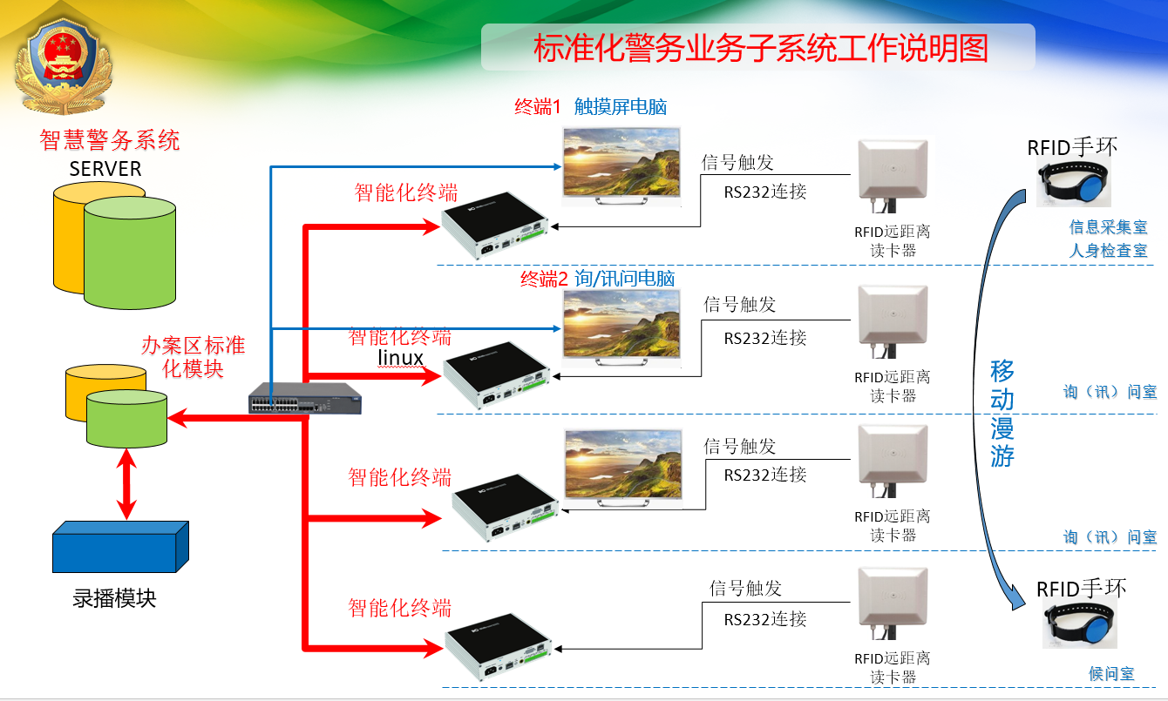
图2.1 工作说明图

如图2.1所示，标准化警务业务子系统包括：SERVER端、终端1（触屏电脑）、终端2（询/讯问电脑）、RFID涉案人员登记管理设备及第三方录播模块这几个部分。系统各部采用星型网络连接，其中RFID/ID身份采集模块需要以RS232串口或USB接口的模式连接“智慧警务物联终端”实现数据中转。
系统工作时遵循涉案人员入区的标准要求，即涉案人员在入区时做手环（RFID / ID）登记，登记后即按照标准作业流程进行人身安全检查、信息采集，在此两项工作完成后，进入办案问询环节，直至达到出区条件。按照办案区管理规定办理出区和离区手续，出区状态意味着涉案人员还在羁押状态，档案不能闭环。离区状态作为涉案人员入区档案的闭环标记。
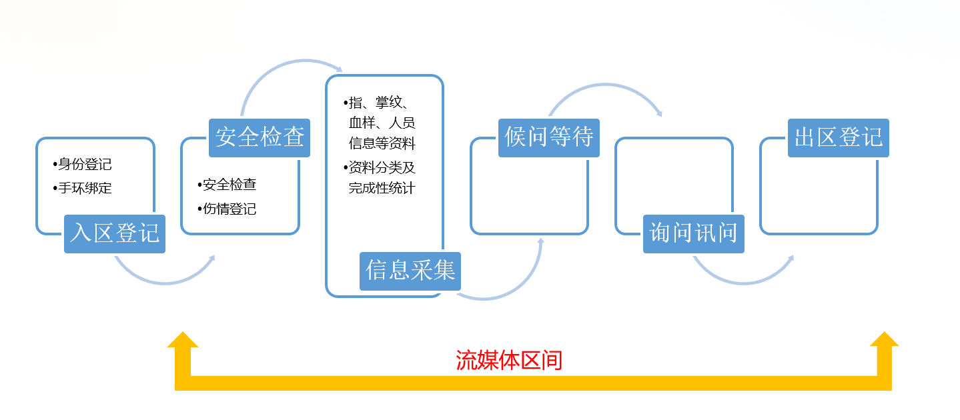
图2.2入区标准流程

2.1.1.2系统要求
（1）支持对不同规模派出所的场景初始化管理，即对不同派出所的场所（功能房间，例如人身安全检查室、信息采集室）、场所内业务子系统的组件设备（RFID/ID设备、触屏机等）进行定义和标识管理；
（2）实现对派出所办案区涉案人员的入区档案信息化管理，要求支持派出所办案区实际作业需求，可同时对多人并发进行业务管理，支持完善的报表管理；
（3）实现对瑞泽智慧警务物控子系统（即物联网子系统）的数据对接功能，包括RFID（或ID）系统的报警信号对接；
（4）实现与第三方涉案人员录播子系统的数据对接功能，实现对涉案人员入出办案区的基于角色和时间的录像文档管理；

2.1.1.3系统主要功能
基于上述系统结构及业务流程描述，系统主要分为基于LINUX的智能化终端（树莓派）端程序和智能化派出所系统程序两部。
（1）智能化终端程序
需要对接已选型的RFID设备或ID卡，实现对RFID手环或ID卡的触发信号读取，并通过智能化终端做信号转发，由系统服务器集中对接第三方录播系统，实现监控录像的“启”、“停”控制及视频流文件管理。同时，需要考虑与平台物控子系统的对接需求，完成进入业务房间的语音提示等功能接口。
（2）智能化派出所系统程序
系统基于B/S架构，对于涉案人员进入办案区各个功能房间的信息登记，需要侦办干警在该场所结束工作时做办案干警身份登记。除此之外，系统设备、信息汇总、用户管理等其他功能，则需用户登录进行身份认证后才能进行操作。下面是本系统的主要功能的实现点。
- 涉案人员入区档案登记
- 办案区信息登记
- 采集设备管理
- 派出所及房间信息管理
- 用户信息管理
- 角色管理
- 系统日志管理
- 数据库管理
- 涉案信息查询汇总

2.1.1.4模块构成
当前版本的标准化警务业务子系统主要围绕办案区设计功能，下面详细介绍各模块功能：
（1）涉案人员信息采集单元
由二代身份证读取器，RFID / ID制卡器、读卡器及RFID手环三个单元构成，完成身份识别和信息录入。
- 二代证读取器：用于入区登记管理，辨别二代证真伪，系统设计时需考虑涉案人员未携带身份证时的手工录入条件；
- 发卡单元：部署在“值班管理室”，用于对入区涉案人员进行身份登记及入区档案建立，同时将涉案人员身份和佩戴的RFID手环（ID卡）进行绑定；
- 读卡器单元：部署在办案区多个功能房间门口，涉案人员进出对应功能房间时需要刷卡登记。值班室也需要配置读卡器，用于对涉案人员临时离区登记管理；
- RFID手环：腕带式，涉案人员入区登记后，需佩戴个人专属的手环，办理离区登记后，手环与涉案人员身份解绑，可用于下一个入区涉案人员管理。
（2）涉案人员信息显示输出单元
在办案区“人身安全检查室”及“信息采集室”内，壁挂安装有触摸屏一体机，要求系统实现以下功能：
- 当无涉案人员进入对应功能房间时，触屏一体机屏幕显示初始化的业务窗口，显示公安局的形象LOGO；
- 涉案人员进入房间刷卡登记进入后，触屏一体机可自动显示涉案人员入区登记的身份信息及照片等资料；
- 除涉案人员身份信息外，触摸屏一体机还需显示对应功能房间（安全检查室、信息采集室）的信息登记表，以便干警做信息完整性登记采集；
- 涉案人员离开房间刷卡登记离开后，触屏一体机屏幕显示业务窗口恢复初始状态，不可继续显示涉案人员信息。
（3）智能化终端
RFID/ID单元需要与智能化终端连接后，通过HTTP协议的方式连接本业务系统服务器。智能终端其负责接收读卡器的信号，将接收到的各房间RFID手环触发信号传输给后台服务器，同时还需实现和平台物控系统进行信号对接，按当前处理模式，将RFID/ID接收到的“登记进入信号”作为控制逻辑。执行当前文件夹下的c.sh文件，该文件为物控系统控制输出的对接文件。
（4）智能化派出所系统
当前版本智能化派出所系统主要完成办案区管理，系统设计需要注意以下几个原则：
- 涉案人员“入区~~离区”的档案一致性及完整性：即信息化档案登记及录制音视频档案的一致性及完整性，因此从涉案人员入区开始到出区的行为过程，原则上都需要登记；
- 涉案人员入区数量存在不确定性：系统设计时需要考虑多涉案人员入区的管理问题，尤其是多涉案人员入区时与音视频录播系统的对接关系问题；
- 系统处理的办案流程不能做硬编码设计：由于在实际办案中，标准状态是1人单独处理（因一个涉案人员必须配置2名干警看护），因此，在突发入区大批涉案人员的情况时，会先将大批人员简单安全检查后先关至候问室排队等候处理。
- 当前版本的系统设计的理念是疏导实现标准化，而不是强制必须标准化：在业务功能中，系统的总体目标是实现标准化警务登记管理，但在流程处置上，允许非标准化档案建立的情况。

2.1.1.5系统业务流程
前文已经展示了标准流程，但在实际作业中，涉案人员的入区时间和人数并无绝对规律，因此，系统的业务流程需要能匹配实际的工作模式，即保证标准化的作业达成，又要满足多人并发情况下的科学可行，对现有业务时效不能产生负面影响。系统业务流程如图3所示：
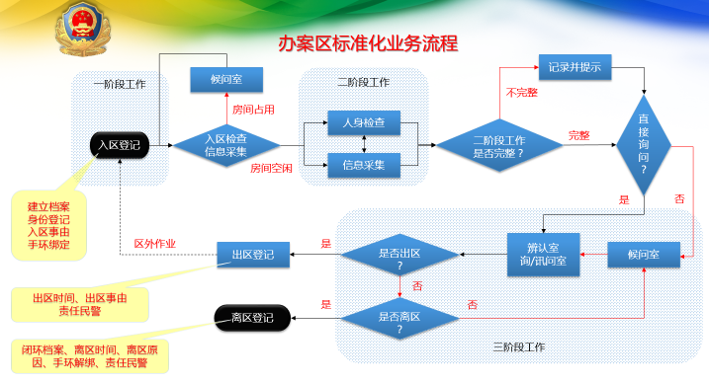
图2.3 系统业务实际流程

按照图2.3实际作业模式，系统业务流程的各个环节描述如下：
（1）涉案人员入区：首先在“入区登记”环节，建立入区涉案人员档案、自动生成档案编号、登记入区时间、入区事由、完成身份信息注册，并将RFID手环（ID卡）和涉案人员身份进行绑定。身份信息注册可以通过二代身份证读卡设备完成，也可以通过手工录入完成；
（2）安全检查及信息采集：入区登记完成后，涉案人员佩戴RFID手环进入办案区，需要首先进行第二阶段工作，根据业务房间空闲情况及涉案人员数量情况，干警会带领涉案人员分别进行“安全检查”、“信息采集”、“候问等待”等环节，上述各个环节过程即每个环节的“入门~~出门”全程，要求对涉案人员进行全程录像；
（3）案件侦办：“安全检查”和“信息采集”两个环节完成后，涉案人员会进入案件侦办阶段，实际情况下，干警会根据办案需求，在“候问室”、“辨认室”、“询问、讯问室”之间多次带领涉案人员进行侦办审理。在这个环节中，涉案人员存在入区多次询问（讯问）的可能，因此对每一次进入“候问室”及询问（讯问），都需要确保进行录像。同“安全检查”和“信息采集”环节一样，系统设计为当涉案人员进入某个区域范围，采用RFID手环识读涉案人员“进入”和“离开”状态，达到对每次询问（讯问）的时间采集以及“启动”和“停止”该区域的监控录像。同时该区域的警务人员通过本系统将涉案人员在该区域中的必要信息进行采集并录入上报到系统数据库。
（4）“临时出区登记”：在案件侦办过程中，有时需要带涉案人员出区作业，例如起赃、指认现场等。在系统中定义为“出区登记”，出区登记需要记录“出区时间、出区事由、返回时间、责任民警”等信息。
（5）离区登记：在涉案人员经历以上程序后，达到羁押释放条件的，会办理“离区登记”。在离区登记环节，同样需通过RFID手环触发监控录像停止。离区登记完成后，系统将给录播系统发送针对该涉案人员的视频打包结束标志，即可完成针对该涉案人员本次入区出区的视频文件生成。

2.1.1.6对接系统说明
智慧警务业务系统需要与以下相关系统对接：
（1）智慧警务物控系统
涉案人员进入办案区各功能房间时，需要做刷卡登记进入和离开，登记进入时，需要联动智慧警务物控系统的声音播报功能，对嫌疑人入区进行警示播报。
（2）涉案财物保管柜系统
涉案人员入区后，进行人身安全检查时，需将随身财物及各类违禁物品保管存放至涉案财物保管柜，基于ID卡管理，系统后台支持数据库对接，需要采集其ID与嫌疑人及箱号的绑定关系、嫌疑人开闭箱的日志记录。
（3）RFID/ID系统
涉案人员进、出各功能房间的行为，靠RFID/ID刷卡登记实现标记管理。需要选型满足系统需求的系统，形成高效和稳定的管理目标；
（4）FTP服务器（存储）
录播系统在嫌疑人完成整个办案区的业务流程之后生成该嫌疑人的案件视频档案，需及时上传至FTP服务器，作为电子档案长期存储。重要案件及人员的视频档案将刻盘的方式另行保管。
- 第三方录播系统
它是第三方提供的一个音视频文件的服务器，它提供录像的启动，停止，房间切换，在收到停止录像的指令后，将该嫌疑人在业务房间内所有视频文件按照一定格式生成该嫌疑人的案件视频档案进行存档。由于硬件条件的限制，录播系统当前最多支持16路录像，也就是最多可以同时进行16个涉案人员的业务过程。
- 当前系统采用的硬件厂家型号等信息介绍
- 录播系统采用的是深圳捷视飞通科技有限公司定制的MCV5000L视频录播设备。
- 树莓派采用的是最新版的Pi3，系统是树莓派的定制版Linux系统raspberrypi 。
- RFID读卡器是一种能识别电子标签设备的识别设备，系统中采用的RFID是捷通公司提供的JT-8280B读写器，在系统中用于门禁刷卡识别嫌疑人信息。
- 本系统中采用的身份证阅读器是华视电子生产的CVR-100U台式居民身份证阅读器，它采用非接触式IC卡技术，与计算机终端连接，可用于读取第二代居民身份证内相关信息的专用阅读机具。
- 本系统采用的网络摄像机是海康威视生产的H265 300万半球形网络摄像机。在内网配置IP用于业务房间内监控嫌疑人的网络设备。

2.1.2系统功能分析建模
本系统采用UML时序图和用例图进行系统功能的建模。

2.1.2.1业务流程时序图
（1）时序图的介绍
时序图（Sequence Diagram），又名序列图、循序图、顺序图，是一种UML交互图。它通过描述对象之间发送消息的时间顺序显示多个对象之间的动态协作。它可以表示用例的行为顺序，当执行一个用例行为时，其中的每条消息对应一个类操作或状态机中引起转换的触发事件。
- 核心业务（安全检查、信息采集、候问、询问/讯问）时序图
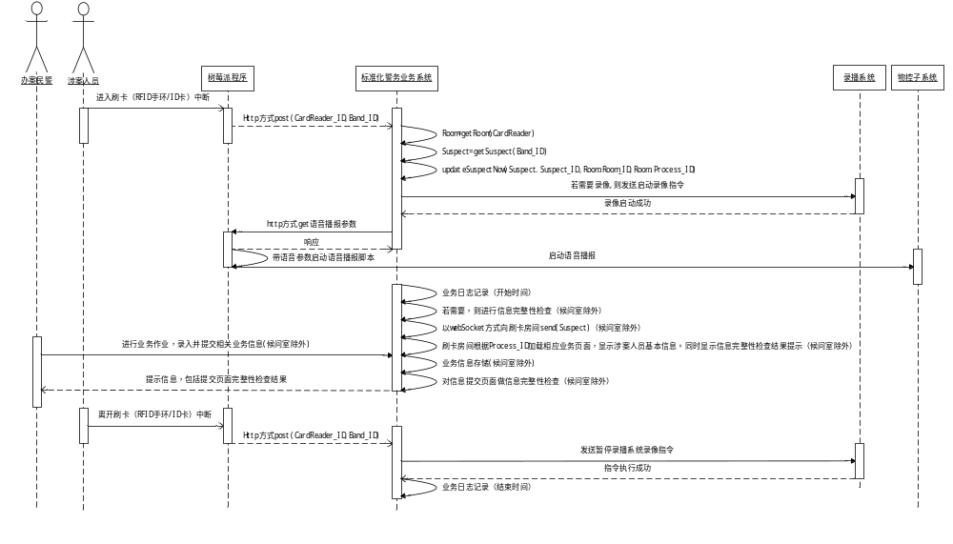
图2.4 核心业务过程时序图
如图2.4所示，核心业务执行流程如下：
- 涉案人员佩戴手环进入某个房间后，通过刷卡进行身份验证。读卡器检测到涉案人员佩戴的手环后，以串口通信的方式将手环信息，通过树莓派程序以http方式将相关信息上传到服务端web应用。
- 服务端web应用程序接收到树莓派上传的手环编号和读卡器编号信息后，通过比对数据库的数据，获得当前的涉案人员信息。
- 对录播系统的启动控制，需根据涉案人员的录像状态标志，进行指令控制。
- 对物控子系统语音播报控制，树莓派程序根据web服务器返回的参数，并通过该参数调用语音播报脚本。
- 入区登记时序图
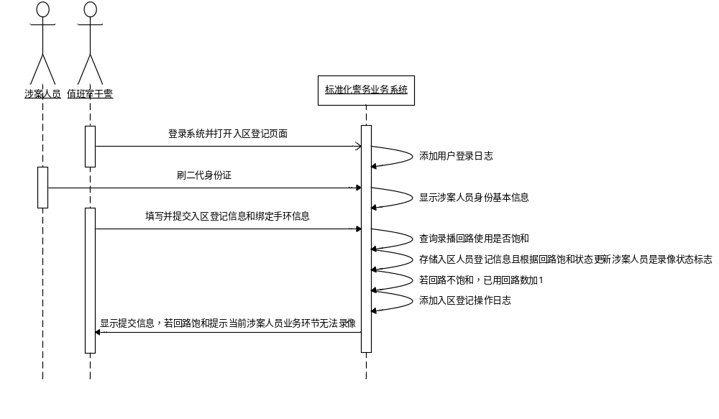
图2.5 入区登记时序图

- 离区时序图
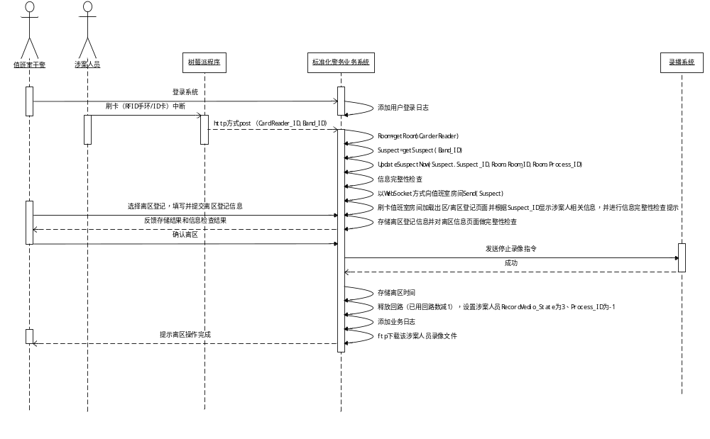
图2.6 离区时序图

- 出区时序图
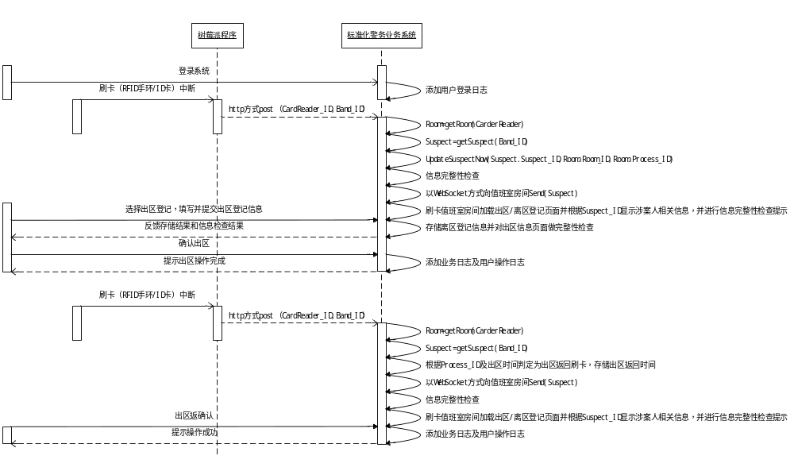
图2.7 出区时序图

2.1.2.2系统功能分析用例图
（1）用例图的介绍
用例图即Use Case图，是UML 面向对象建模工具的一种常用方法。它用于定义系统的功能需求，描述了系统的参与者与系统提供的用例之间的连接关系。这里的参与者可以是人，也可以是另一个系统^{[2]}。
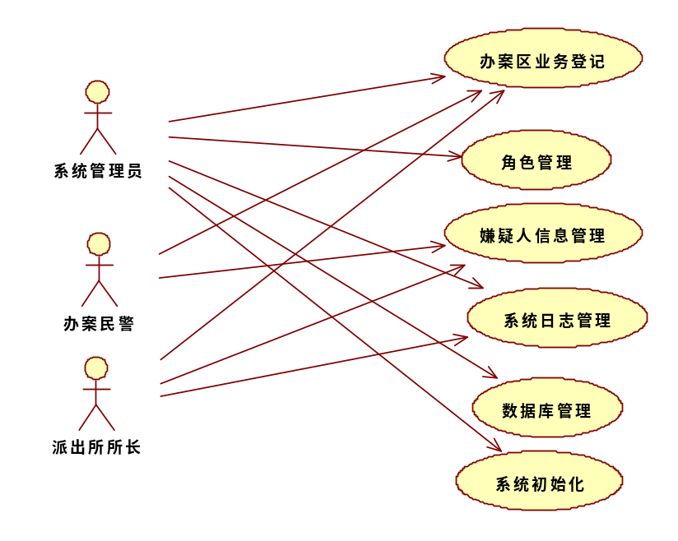
图 2.8 系统总体用例图
（2）智能化派出所系统整体功能模型
智能化派出所系统，主要包含办案区业务管理、角色管理、嫌疑人信息管理等模块功能。如图2.8所示。
（3）智能化派出所系统功能模型
- 智能化派出所系统派出所干警用例模型具有登录，办案区业务登记，嫌疑人信息管理等功能，派出所干警用例图，如图2.9所示。
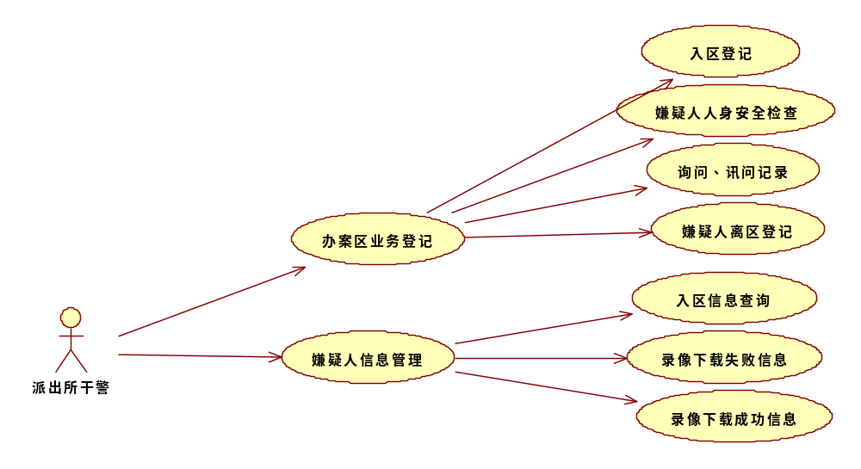
图2.9 智能化派出所干警端用例图
- 智能化派出所系统派出所领导用例模型：具有登录，查看所有的嫌疑人档案，所有的统计信息等功能，派出所领导用例图，如图2.10所示。
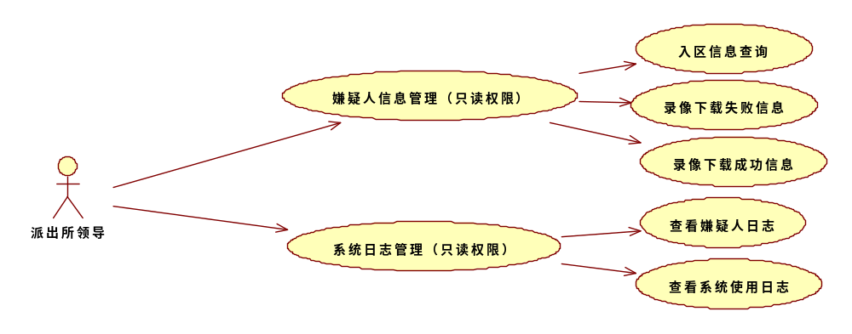
图2.10 智能化派出所领导端用例图

- 智能化派出所系统超级管理员用例模型：它具有登录，角色管理，嫌疑人信息管理，系统日志信息管理等模块功能，如图2.11。

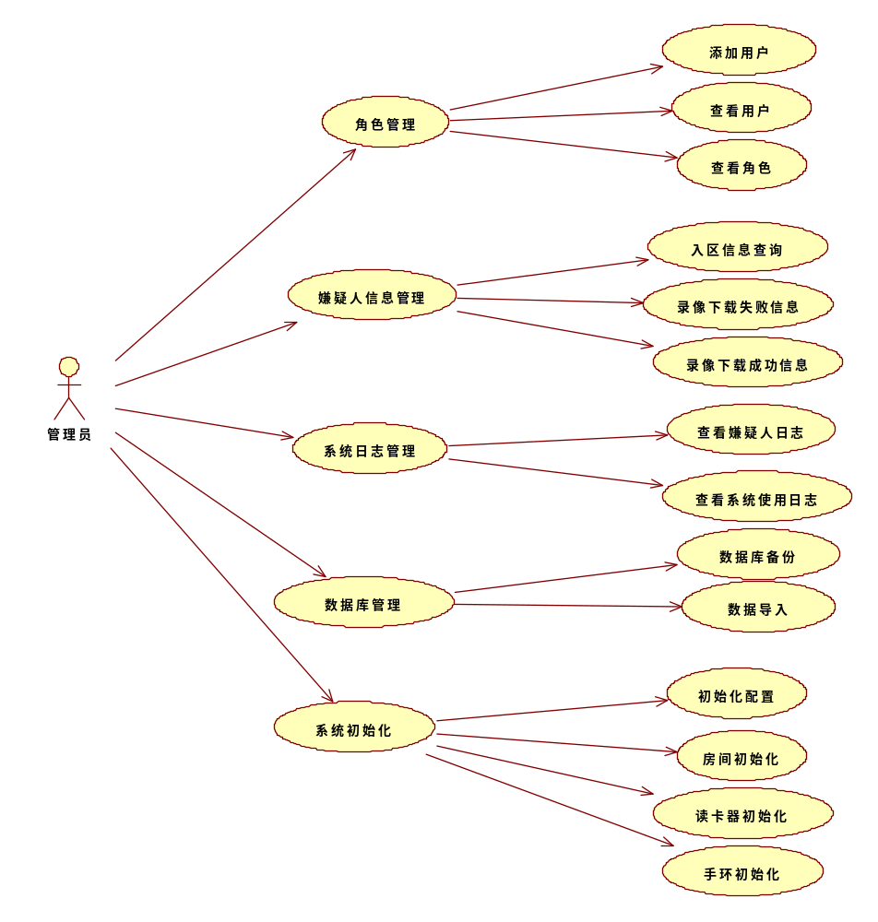

图2.11 智能化派出所管理员端用例图

2.2 系统数据需求分析

2.2.1系统数据信息描述
当前版本的标准化警务业务涉及以下标准化数据库及数据对象：
（1）当前版本的系统对象数据包括：各级干警信息、涉案人员信息、时间、功能房间、RFID/ID身份标识、二代身份证读卡信息等；
（2）办案区警务标准化数据库包括：
- 涉案人员入区登记表
- 涉案人员人身安全检查表
- 涉案人员财物保管登记
- 涉案人员信息采集表
- 涉案人员询问/讯问情况表
- 涉案人员出区登记表
- 涉案人员离区登记表
- 涉案人员入区档案列表
- 涉案人员入区档案报告
- 统计报表（支持饼图、K线图、堆积图、表格等常见报表格式）

2.2.2系统数据分析建模
- 数据结构模型（UML类图）建立
在面向对象的处理中，类是其中最重要的构造块，类图处于核心地位。类图显示了一组类、接口、协作以及他们之间的关系。它提供了用于定义和使用对象的主要规则，同时，类图是正向工程（将模型转化为代码）的主要资源，是逆向工程（将代码转化为模型）的生成物。因此，类图是任何面向对象系统的核心，类图随之也成了最常用的UML图。^{[2]}
- 系统中主要实体类的UML
- 嫌疑人信息，业务流程关系，系统中涉及到嫌疑人的流程包括，入区登记，人身安全检查，嫌疑人询问/讯问记录，离区登记等流程，下面列出关于嫌疑人信息，以及嫌疑人涉及到的业务流程，如图2.8到2.14所示。
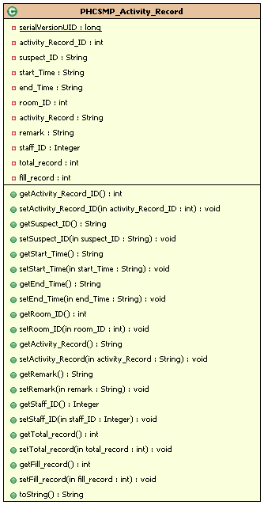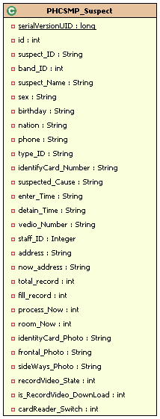
图2.12 活动记录信息 图2.13嫌疑人信息
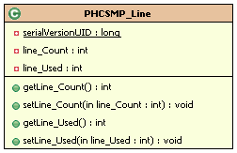
图2.14 嫌疑人业务流程信息

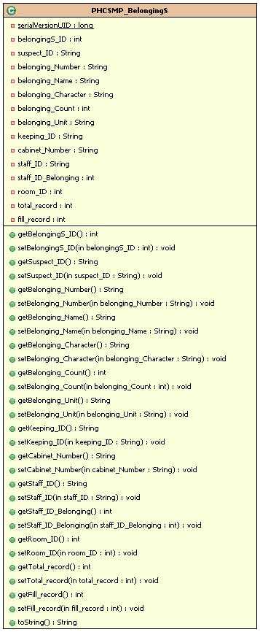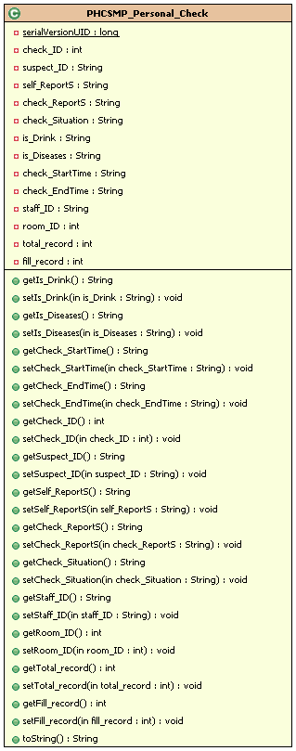
图2.15 随身物品检查信息 图2.16 人身检查信息
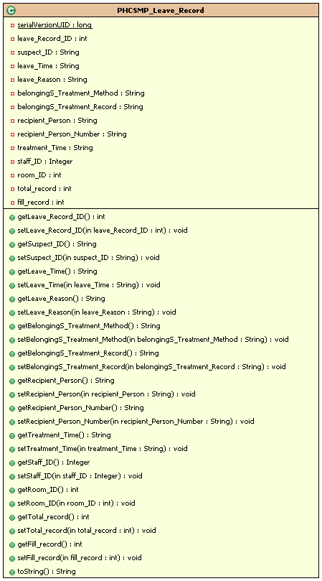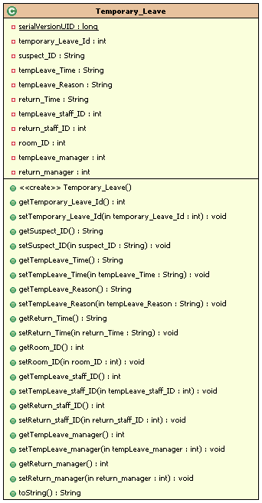
图 2.17 嫌疑人离区信息 图2.18 嫌疑人临时离区信息
RFID读卡设备信息关系实体的UML。包括RFID手环，RFID读卡器，如图2.13,2.14所示。
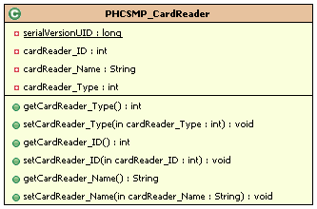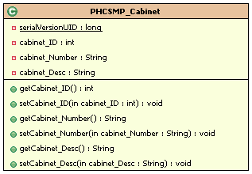
图2.19 RFID读卡器信息 图2.20RFID手环信息

- 用户角色实体类信息实体的UML。包括系统用户信息，角色信息，如图2.15，2.16所示。
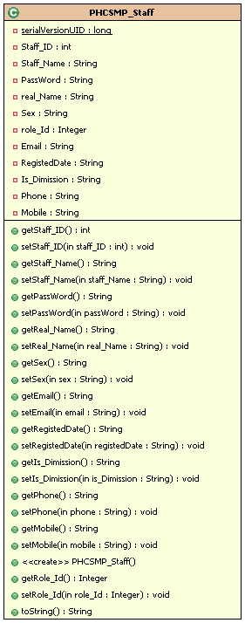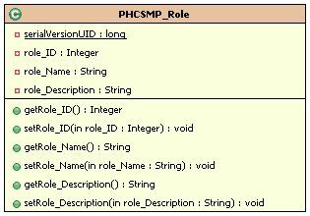
图 2.21 系统用户信息 图2.22 用户角色信息

- 房间信息与系统日志信息实体的UML，包括业务房间信息，系统操作日志信息，如图2.19，2.20所示。
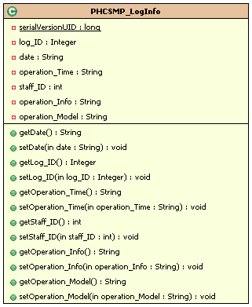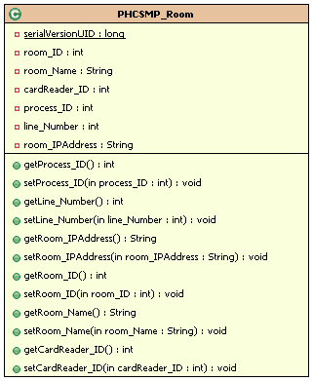
图 2.23 系统操作日志信息 图2.24 业务房间信息

3 系统总体设计

3.1 整体架构设计

3.1.1系统体系结构
本系统采用B/S 结构（浏览器/服务器结构）与C/S结构（客户端/服务端）相结合的设计模式，来实现派出所干警办案流程智能化，标准化的需求。
通过研发山西公安派出所办案流程标准化智能管理平台（简称智能化派出所系统），可以实现对警务作业全过程的标准化工作指导，并对进入办案区的犯罪嫌疑人进行符合国家法律的标准化提示提醒及各类权利义务告知。从而实现对各类执法作业的信息化记录、流程化管理、全方位监督。

3.1.2系统架构设计
智能化派出所系统分为智能化派出所系统web程序，数据采集端树莓派脚本两部分。下面来一一介绍。

3.1.2.1 系统总体架构
- 智能化派出所系统执行流程
本节介绍的是整个系统各个模块之间的数据交互方式与整个系统的执行流程，下面是整个系统的架构图，如图3.1所示
- 采集嫌疑人信息，绑定手环，建立WebSocket连接。通过二代身份证读卡器采集入区嫌疑人基本信息，并给嫌疑人绑定RFID手环，建立WebSocket连接，提交信息到数据库。
- 嫌疑人在相应的业务房间读取RFID手环，通过HTTP POST方式将手环信息发送到web服务器，触发WebSocket主动刷新页面，加载出手环对应的嫌疑人的信息，同时向录播服务器发送开始录像的指令，指令执行成功后反馈给树莓派RFID读取程序，触发树莓派上的shell脚本，开始播放音频信号。
- 嫌疑人在离区业务房间办理离区，解除手环绑定的嫌疑人，生成嫌疑人入区报告。
- 嫌疑人完成离区业务办理的时候，web服务器通过HTTP协议向录播系统发送上传视频文件到FTP服务器的指令。
- 录播系统在收到Web服务器的上传文件的指令后，会将嫌疑人对应的业务房间的视频文件拼接成一个视频文件，然后以FTP的方式将文件上传的FTP服务器。
（2）树莓派开发环境搭建
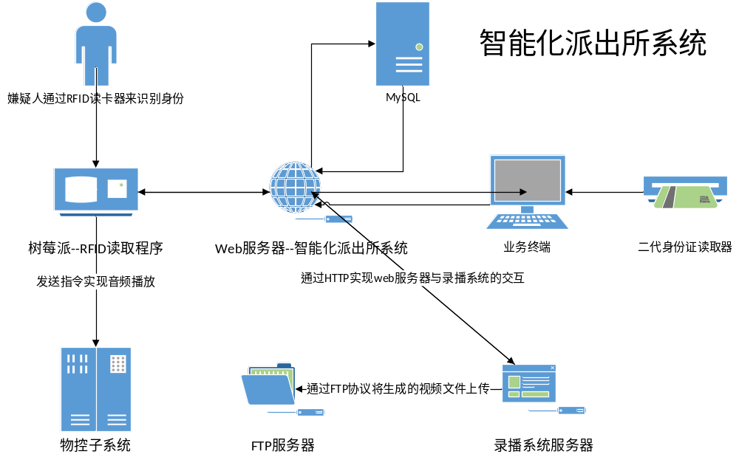
图3.1 系统数据架构图
- 安装jdk。树莓派的jdk是arm版本的，安装对应版本的jdk即可。
- 安装串口读取工具包RXTX
A.进入RXTX解压包的目录执行 ./configure命令。
B.执行make命令 。
C.执行make install命令，成功安装RXTX串口读取工具。
- 发生的错误及解决方法
- 错误1：/rxtx-2.1-7r2/./src/I2CImp.c:135: error: ‘UTS_RELEASE’ undeclared (first use in this function)。
解决办法：
A.使用命令uname -r获取当前系统的版本信息。
B.在系统根目录下，执行 sudo nano /usr/include/linux/version.h，添加#define UTS_RELEASE "当前系统的版本信息"。
- 错误2：install: armv6l-unknown-linux-gnu/librxtxRS485.la’ is not a directory
解决办法：RXTX解压包的configure文件中查找1.2*|1.3*|1.4*|1.5*，修改为1.2*|1.3*|1.4*|1.5*|1.6*|1.7*|1.8*。
（3）智能化派出所系统开发环境搭建
- 安装对应版本的jdk。
- 安装Eclipse。
- 安装MySQL。
- 安装maven。
- 安装git。

3.1.2.2 智能化派出所系统软件架构
智能化派出所系统基本架构使用MVC和三层架构的设计模式。
（1）三层架构
在软件工程系统架构设计中，为了实现软件架构的“高内聚低耦合”的思想，会将整个业务应用分为多层。三层架构一般指：表现层（UI）、业务逻辑层（BLL）、数据访问层（DAL），如图3.2所示：
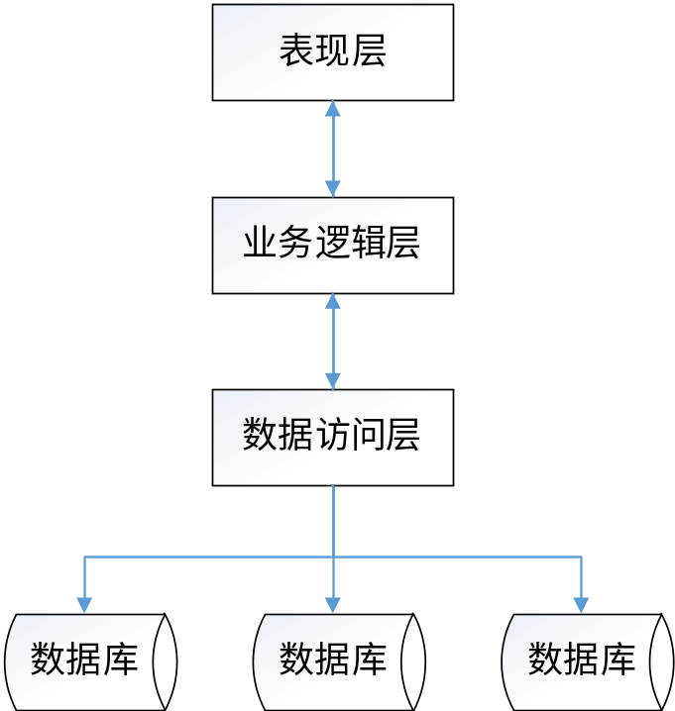

图3.2三层架构分层结构图
数据访问层：与数据库打交道。主要实现对数据的增、删、改、查。将存储在数据库中的数据提交给业务层，同时将业务层处理的数据保存到数据库。当然这些操作都是基于UI层的。用户的需求反映给界面（UI），UI反映给BLL，BLL反映给DAL，DAL进行数据的操作，操作后再一一返回，直到将用户所需数据反馈给用户。
业务逻辑层：UI层和DAL层之间的桥梁。实现业务逻辑。业务逻辑具体包含：验证、计算、业务规则等等。
表现层：主要是指与用户交互的界面。用于接收用户输入的数据和显示处理后用户需要的数据。
（2）三层架构优点：
- 扩展性强。不同层负责不同的层面。
- 安全性高。用户端只能通过逻辑层来访问数据层，减少了入口点，把很多危险的系统功能都屏蔽了。
- 项目结构更清楚，分工更明确，有利于后期的维护和升级。
（2）MVC模式
MVC即，模型（model）、视图（view）、控制（controller）的简写。这种设计模式中，所谓模型，就是MVC需要提供的数据源，负责数据的访问和维护。所谓视图，就是用于显示模型中数据的用户界面。所谓控制器，就是用来处理用户的输入，负责改变模型的状态并选择适当的视图来显示模型的数据。^{[9]}

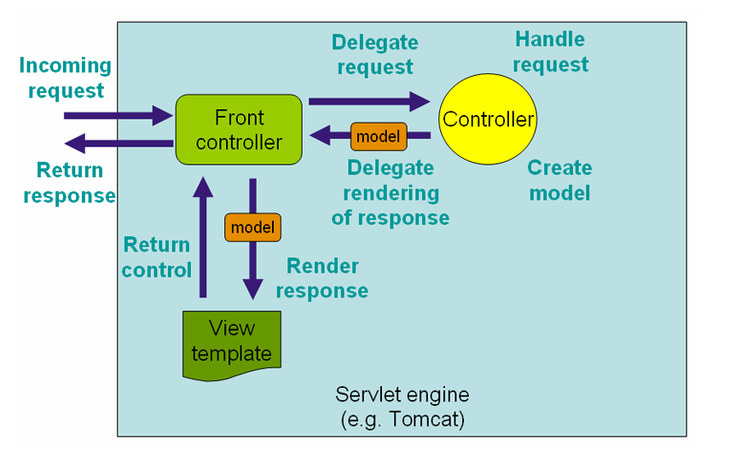
图3.3 MVC交互图
从图3.3可知，MVC整个交互过程为：
- Http请求：客户端请求提交到前置控制器DispatcherServlet。
- DispatcherServlet寻找处理器Controller：由DispatcherServlet控制器查询一个或多个HandlerMapping，找到处理请求所对应的Controller。
- 处理器Controller执行：DispatcherServlet将请求提交到Controller，Controller调用业务逻辑处理后，返回ModelAndView。
- 处理视图映射并返回模型：DispatcherServlet查询一个或多个ViewResoler视图解析器，找到ModelAndView指定的视图。
- Http响应：视图负责将结果展现到客户端。

3.1.3 系统架构实现
根据三层架构和MVC模式的软件架构设计思想，最终设计出项目整体的架构具体实现方案。其中表现层，业务逻辑层，数据访问层分别使用Spring MVC，Spring，Hibernate框架来具体实现；Model即模型一般是指JavaBean，Control即控制指的是用于业务处理，控制页面跳转等的Controller，而View代表视图用jsp和html实现，
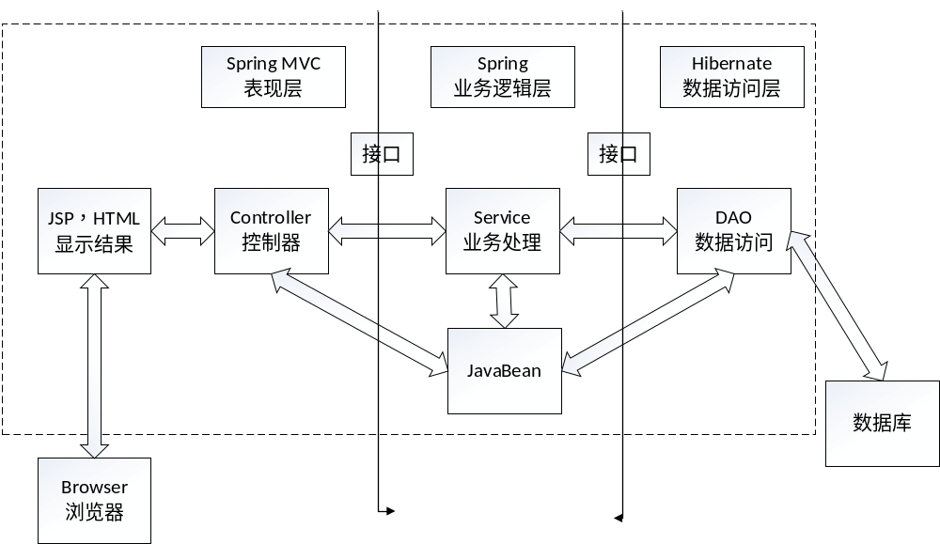图 3.4 架构具体实现图
由上图的基本设计最终对项目进行了以下的架构设计，项目如图3.4：
com.haifeiWu.entity：JavaBean，也是Java 实体类。
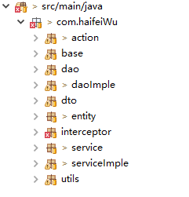
图3.5 项目的程序包结构
com.haifeiWu.action：表现层的动作控制。
com.haifeiWu.base：一些类的基础继承类。
com.haifeiWu.dao： Dao接口，数据访问层的接口定义。
com.haifeiWu.daoImple：Dao实现，数据访问层的接口实现。
com.haifeiWu.service： Service接口，业务逻辑层的接口定义。
com.haifeiWu.serviceImple：Service实现，业务逻辑层的接口实现。
com.haifeiWu.utils：工具包。

3.1.4系统功能设计
系统主要分为基于LINUX的智能化终端（树莓派）端程序和智能化派出所系统程序两部分。
- 智能化终端程序
对接已选型的RFID设备，实现对RFID手环的触发信号读取，并通过智能化终端做信号转发，由智能化派出所系统集中对接第三方录播系统，实现监控录像的“启”、“停”控制及视频流文件管理。另外，完成与平台物控子系统的对接需求，完成嫌疑人进入业务房间的语音提示等功能。
- 智能化派出所系统
系统基于B/S架构，对于涉案人员进入办案区各个功能房间的信息登记，需要侦办干警在该场所结束工作时做办案干警身份登记。除此之外，系统设备、信息汇总、用户管理等其他功能，则需用户登录进行身份认证后才能进行操作。
3）智能化派出所系统的功能模块结构图：
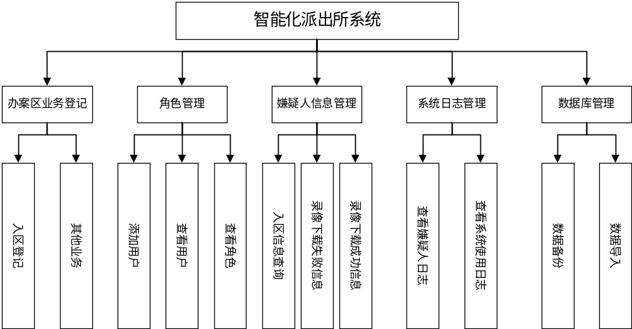
图3.6 智能化派出所系统的功能模块结构图
3.2 系统数据库设计
数据库的逻辑设计即是表结构和表关系的设计，下面列出智能化派出所系统数据库表的设计。
- 用户信息表：PHCSMP_Staff
字段名 | 类型 | 长度 | 允许空 | 备注
Staff_ID | Int(自动加一) | 4 | No | 用户ID（主键）
Staff_Name | Varchar | 20 | No | 用户名（默认工号）
PassWord | varchar | 20 | Yes | 密码
Real_Name | varchar | 12 | Yes | 真实姓名
Sex | Bit | 1 | Yes | 性别
Duties_ID | int | 4 | Yes | 职务
Email | Varchar | 100 | Yes | 邮箱
RegistedDate | Datetime | 8 | Yes | 注册日期
Is_Dimission | Bit | 1 | Yes | 是否离职
Phone | Varchar | 50 | Yes | 固定电话
Mobile | Varchar | 50 | Yes | 移动电话
Is_FirstLogin | bit | 1 | No（默认1） | 是否第一次登录

- 职务信息表：PHCSMP_Duties
字段名 | 类型 | 长度 | 允许空 | 备注
Duties_ID | Int(自动加一) | 4 | No | 职务ID（主键）
Duties_Name | varchar | 50 | No | 职务名称
Duties_Desc | varchar | 500 | Yes | 职务简介

- 角色信息表：PHCSMP_Role（管理员、办案民警等）
字段名 | 类型 | 长度 | 允许空 | 备注
Role_ID | Int(自动加一) | 4 | No | 角色ID（主键）
Role_Name | Varchar | 20 | No | 角色名称名称
Role_Description | Varchar | 200 | Yes | 角色说明
Is_Default_Role | bit | 1 | No | 是否系统默认角色

- 用户所属角色表：PHCSMP_Staff_In_Role
字段名 | 类型 | 长度 | 允许空 | 备注
Staff_ID | Int | 4 | No | 用户ID
Role_ID | Int | 4 | No | 所属角色ID

- 案由字典表：PHCSMP_Dic_Action_Cause（投案自首、治安传唤、刑事传唤等）
字段名 | 类型 | 长度 | 允许空 | 备注
Cause_ID | Int(自动加一) | 4 | No | 案由ID（主键）
Cause_Name | varchar | 30 | No | 案由名称

- 人身检查记录字典表：PHCSMP_Dic_Inspection_Situation（体表有伤痕、有饮酒、有拍照）
字段名 | 类型 | 长度 | 允许空 | 备注
Situation_ID | Int(自动加一) | 4 | No | 检查情况ID（主键）
Situation_Name | Varchar | 20 | No | 检查情况选项

- 随身物品保管措施字典表：PHCSMP_Dic_Keeping_Way（扣押、暂存、代保管）
字段名 | 类型 | 长度 | 允许空 | 备注
Keeping_ID | Int（自动加一） | 4 | No | 保管方式ID（主键）
Keeping_Name | Varchar | 20 | No | 保管方式选项

- 采集项目字典表：PHCSMP_Dic_Collection_Item（身份信息、指纹、血液等）
字段名 | 类型 | 长度 | 允许空 | 备注
Item_ID | Int(自动加一) | 4 | No | 采集项目ID（主键）
Item_Name | Varchar | 20 | No | 采集项目

- 离开原因字典表：PHCSMP_Dic_Leaving_Reason（查证结束、刑拘、行政拘留等）
字段名 | 类型 | 长度 | 允许空 | 备注
Leaving_ID | Int(自动加一) | 4 | No | 离开原因ID（主键）
Leaving_Name | Varchar | 20 | No | 离开原因

- 随身物品处理方式字典表：PHCSMP_Dic_Treatment_Method（全部返还、部分返还等）
字段名 | 类型 | 长度 | 允许空 | 备注
Leaving_ID | Int(自动加一) | 4 | No | 离开原因ID（主键）
Leaving_Name | Varchar | 20 | No | 离开原因

- 身份证件种类字典表：PHCSMP_Dic_IdentifyCard_Type（身份证、军官证等）
字段名 | 类型 | 长度 | 允许空 | 备注
Type_ID | Int(自动加一) | 4 | No | 身份证件种类ID（主键）
Type_Name | Varchar | 20 | No | 身份证件种类

- 进入人员基本信息表：PHCSMP_Suspect
字段名 | 类型 | 长度 | 允许空 | 备注
Suspect_ID | Varchar | 10 | No | 档案编号（主键）
Band_ID | Int | 4 | Yes | 手环ID
Suspect_Name | Varchar | 12 | No | 姓名
Sex | Bit | 1 | Yes | 性别
Birthday | datetime | 8 | Yes | 出生日期
Phone | Varchar | 20 | Yes | 联系方式
Type_ID | int | 4 | Yes | 身份证件种类
IdentifyCard_Number | varchar | 50 | Yes | 身份证件号码
Suspected_Cause | varchar | 20 | Yes | 进入办案区原因（案由字典表中ID用逗号分隔）
Enter_Time | datetime | 8 | Yes | 进入办案区时间
Staff_ID | int | 4 | Yes | 办案民警
Process_Now | Int | 4 | No | 当前所处的流程状态，对应PHCSMP_Dic_Process表中的Process_ID，整个流程结束后置为-1,表示该涉案人员在办案区完整流程已经走完。
Room_Now | int | 4 | Yes | 当前涉案人员所处的房间编号，对应PHCSMP_Room表中的Room_ID
Total_record | Int | 4 | default | 需要填写的总记录数
Fill_record | Int | 4 | yes | 当前填写的记录数
IdentityCard_Photo | Blob |  | Yes | 身份证照片base64编码，照片最大65K
Frontal_Photo | Varchar | 20 | Yes | 正面照图像文件地址
SideWays_Photo | Varhar | 20 | Yes | 侧面照图像文件地址
RecordVedio_State | int | 4 | Yes | 录像状态，0：不进行录像1：录像还未启动2：录像已经启动3：录像结束
Is_RecoedVedio_DownLoad | bool | 1 | No | 录像文件下载是否成功，默认false

- 进入人员人身检查信息表：PHCSMP_Personal_Check
字段名 | 类型 | 长度 | 允许空 | 备注
Check_ID | int | 4 | No | 安全检查信息ID（主键）
Suspect_ID | Varchar | 10 | No | 档案编号
Self_ReportS | varchar | 200 | Yes | 自述症状
Check_ReportS | Varchar | 200 | Yes | 检查情况
Check_Situation | varchar | 420 | Yes | 人身检查状态（人身检查记录字典表中ID逗号分隔）
Staff_ID | int | 4 | Yes | 办案民警
Room_ID | Int | 4 | Yes | 信息登记房间
Total_record | Int | 4 | default | 需要填写的总记录数
Fill_record | Int | 4 | yes | 当前填写的记录数

- 进入人员随身财物检查记录表：PHCSMP_BelongingS
字段名 | 类型 | 长度 | 允许空 | 备注
Suspect_ID | Varchar | 10 | No | 档案编号
Belonging_Number | varchar | 10 | No | 物品编号
Belonging_Name | varchar | 50 | No | 物品名称
Belonging_Character | varchar | 50 | Yes | 物品特征
Belonging_Count | int | 4 | No | 物品数量
Belonging_Unit | varchar | 10 | No | 物品单位
Keeping_ID | Int | 4 | No | 保管措施（随身物品保管措施字典表中ID逗号隔开）
Cabinet_Number | Varchar | 10 | No | 保管柜编号
Staff_ID | int | 4 | Yes | 办案民警
Staff_ID_Belonging | int | 4 | Yes | 随身财物管理民警
Room_ID | Int | 4 | Yes | 信息登记房间
Total_record | Int | 4 | default | 需要填写的总记录数
Fill_record | Int | 4 | yes | 当前填写的记录数

- 保管柜信息表：PHCSMP_Cabinet
字段名 | 类型 | 长度 | 允许空 | 备注
Cabinet_Number | Varchar | 10 | No | 保管柜编号（主键）
Cabinet_Desc | Varchar | 20 | No | 保管柜描述

- 进入人员信息采集表：PHCSMP_Information_Collection
字段名 | 类型 | 长度 | 允许空 | 备注
Suspect_ID | Varchar | 10 | No | 档案编号
Is_Collected | bit | 1 | No | 是否进行采集
Collected_Item | varchar | 30 | Yes | 采集项目（采集项目字典表中ID逗号隔开，只有Is_Collected为真时有效）
Is_Storaged | bit | 1 | No | 是否入库
Is_Checked | bit | 1 | No | 是否检查对比
Staff_ID | int | 4 | Yes | 办案民警
Room_ID | Int | 4 | Yes | 信息登记房间
Total_record | Int | 4 | default | 需要填写的总记录数
Fill_record | Int | 4 | yes | 当前填写的记录数

- 询问、讯问等活动记录表：PHCSMP_Activity_Record
字段名 | 类型 | 长度 | 允许空 | 备注
Suspect_ID | Varchar | 10 | No | 档案编号
Start_Time | datetime | 8 | No | 开始时间
End_Time | datetime | 8 | No | 结束时间
Room_ID | Int | 4 | No | 活动房间
Activity_Record | varchar | 200 | No | 活动内容
Vedio_Number | varchar | 100 | No | 音频视频编码
Remark | Varchar | 300 | Yes | 备注
StaffS | Varchar | 20 | Yes | 办案民警ID（多个民警ID间逗号间隔）
Room_ID | Int | 4 | Yes | 信息登记房间
Total_record | Int | 4 | default | 需要填写的总记录数
Fill_record | Int | 4 | yes | 当前填写的记录数

- 办案区流程字典表：PHCSMP_Dic_Process（入区登记：0、安全检查：1、信息采集：2、讯问/询问：3、侯问：4、出区/离区登记）
字段名 | 类型 | 长度 | 允许空 | 备注
Process_ID | Int | 4 | No | 流程ID（主键）
Process_Name | Varchar | 20 | Yes | 流程名称

- 房间信息表：PHCSMP_Room
字段名 | 类型 | 长度 | 允许空 | 备注
Room_ID | Int | 4 | No | 房间ID（主键）
Room_Name | Varchar | 20 | Yes | 房间名称
CardReader_ID | Int | 4 | Yes | 设备ID
Process_ID | Int | 4 | Yes | 房间功能
Line_Number | int | 4 | Yes | 连接录播系统线路编号（1-Line_Count）
Room_IPAddress | varchar | 20 | Yes | 房间IP地址及通讯端口

- 离开办案区登记表：PHCSMP_Leave_Record
字段名 | 类型 | 长度 | 允许空 | 备注
Suspect_ID | Varchar | 10 | No | 档案编号
TempLeave_Time | datetime | 8 | Yes | 最近一次临时离开时间
TempLeave_Reason | varchar | 100 | Yes | 最近一次临时离开原因
Return_Time | datetime | 8 | Yes | 最近一次返回时间
Leave_Time | datetime | 8 | Yes | 最终离开时间
Leave_Reason | varchar | 50 | Yes | 离开原因（离开原因字典表ID逗号隔开）
BelongingS_Treatment_Method | Varchar | 20 | Yes | 随身物品处理方式字典表ID逗号隔开
BelongingS_Treatment_Record | varchar | 500 | Yes | 未返还物品处理记录
Recipient_Person | varchar | 10 | Yes | 领取人姓名
Recipient_Person_Number | varchar | 20 | Yes | 领取人身份证号码
Treatment_Time | datetime | 8 | Yes | 随身物品处理时间
Staff_ID | int | 4 | Yes | 办案民警
Room_ID | Int | 4 | Yes | 信息登记房间
Total_record | Int | 4 | default | 需要填写的总记录数
Fill_record | Int | 4 | yes | 当前填写的记录数

- 设备信息表：PHCSMP_CardReader
字段名 | 类型 | 长度 | 允许空 | 备注
CardReader_ID | Int(自动加一) | 4 | No | 设备ID（主键）
CardReader_Name | Varchar | 50 | Yes | 设备名称
CardReader_Type | int | 4 | No | 设备类型（0：RFID、1：ID）

- 手环信息表：PHCSMP_Band
字段名 | 类型 | 长度 | 允许空 | 备注
Band_ID | Int(自动加一) | 4 | No | 手环ID（主键）
Band_Type | int | 4 | No | 手环类型（0：RFID、1：ID）
Remark | Varchar | 100 | Yes | 备注

- 警务业务作业日志表：PHCSMP_Process_Log
字段名 | 类型 | 长度 | 允许空 | 备注
Log_ID | Int(自动加一) | 4 | No | 业务日志ID（主键）
Suspect_ID | Varchar | 10 | No | 档案编号
Process_ID | Int | 4 | No | 流程ID
Start_Time | datetime | 8 | Yes | 开始时间
End_Time | datetime | 8 | Yes | 结束时间
Staff_ID | int | 4 | Yes | 操作用户
IP_Address | varchar | 20 | No | 操作IP地址

- 系统基本操作日志表：PHCSMP_BasicOperationLog
字段名 | 类型 | 长度 | 允许空 | 备注
Log_ID | Int(自动加一) | 4 | No | 业务日志ID（主键）
Log_Information | Varchar | 255 | No | 完成操作
Log_Time | datetime | 8 | No | 操作时间
Staff_ID | int | 4 | No | 操作用户
IP_Address | varchar | 20 | No | 操作IP地址

- 回路信息表：PHCSMP_Line
字段名 | 类型 | 长度 | 允许空 | 备注
Line_Count | int | 4 | No | 回路总数（默认16）
Line_Used | int | 4 | No | 已使用回路数（默认0）；涉案人员进入入区登记环节，完成入区登记并成功提交数据后，若录制回路不饱和可以进行录像，则本字段加1；当离区登记成功且调用停止录像指令后本字段减1。

4 系统详细设计及编码实现
系统包括智能化派出所系统和智能化终端程序两部分。智能化派出所系统有办案区业务登记模块、角色管理模块、嫌疑人信息管理模块、系统日志管理模块、数据库管理模块和系统初始化模块六大部分。

4.1 智能化派出所系统详细设计

4.1.1 实体类
实体类层主要是通过Hibernate框架建立对象与数据库的数据表的关系映射，通过对象的数据结构来对应操作数据库的数据表中的数据。以PHCSMP_Activity_Record类为例，部分代码如图4.1所示：
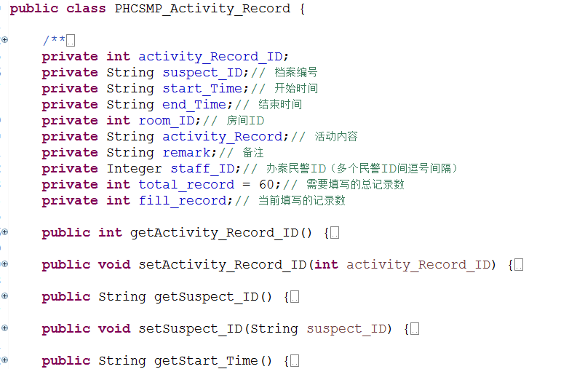
图4.1 PHCSMP_Activity_Record的实体类代码

4.1.2 业务逻辑层
系统中业务逻辑层主要分为接口和实现，其中接口只负责定义，实现是对这个接口进行实现的。
- 系统中业务逻辑层接口的定义，下面以ActivityRecordService为例，代码如图4.2所示：
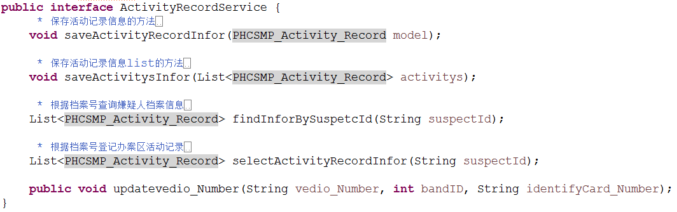
图4.2 ActivityRecordService接口定义代码

- 业务逻辑层接口的实现，下面以ActivityRecordServiceImple为例，代码如图4.3所示：
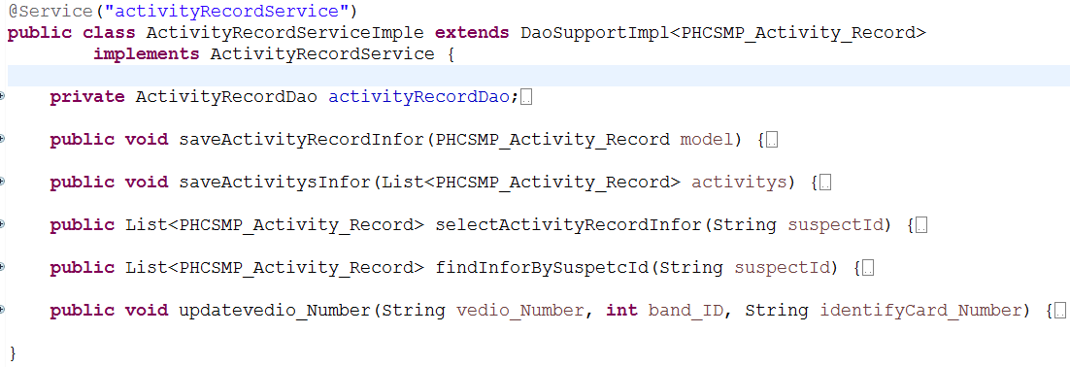
图4.3 ActivityRecordServiceImple接口实现代码

4.1.3 数据访问层
数据访问层主要是实现与数据库进行数据增删改查等操作。数据访问层代码分为接口和实现，其中接口只负责数据访问层与数据库之间数据交互的接口的定义，实现则是对接口的具体实现，涉及到如何与数据库建立连接等操作。下面我们以ActivityRecordDao和ActivityRecordDaoImple为例，来阐述数据访问层数据库之间数据交互的代码实现。
- 数据访问层数据访问接口的定义，由于项目中使用druid数据库连接池，提高数据库的查询效率，并使用Spring来代理数据源，因此省去了大部分关于如何建立与数据库的连接等操作，在数据访问层的接口定义中，本系统只定义关于数据增删改查的操作。下面以ActivityRecordDao为例，代码如图4.4所示：
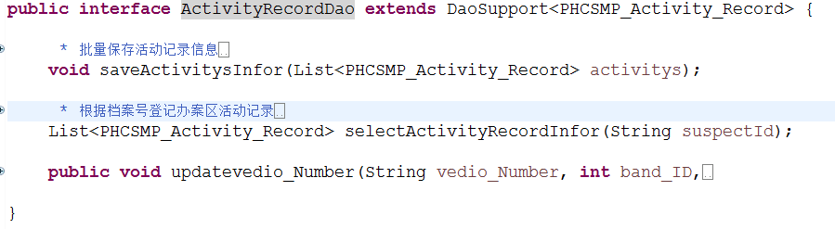
图4.4 ActivityRecordDao接口定义代码
- 数据访问层数据访问接口的实现，下面以ActivityRecordDaoImple为例，代码如图4.5所示：

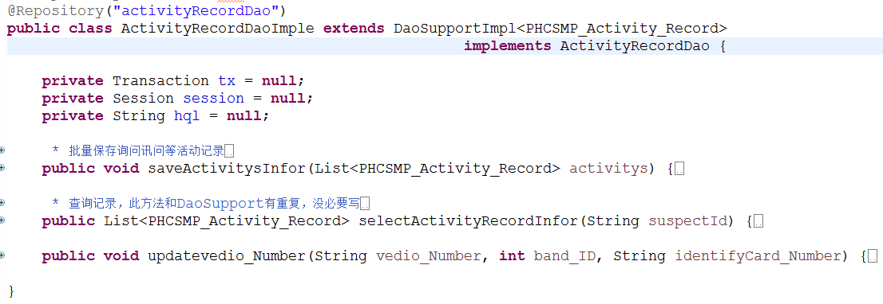
图4.5 ActivityRecordDaoImple接口实现代码

4.1.4 表现层
表现层就是将后台处理好的数据用HTML页面展示出来，本节中主要介绍的是系统中主要的几个业务逻辑的页面实现效果。以及嫌疑人在办案区完成操作后生成的信息报告。下面一一介绍：
- 嫌疑人入区登记：主要功能是实现嫌疑人基本信息的录入，RFID手环与嫌疑人的绑定。实现效果如图4.6所示：
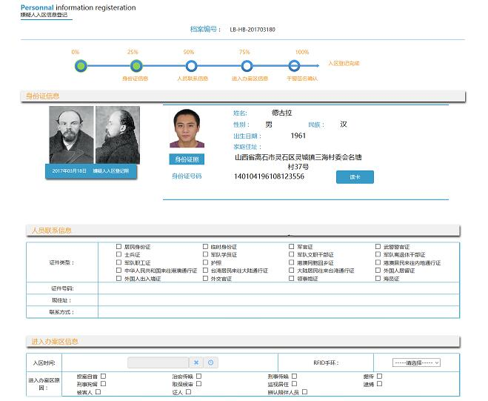

图 4.6 嫌疑人入区信息登记
- 嫌疑人人身安全检查：主要功能是实现嫌疑人人身信息的采集，包括嫌疑人自述的身体情况，干警检查嫌疑人体表，是否饮酒，是否拍照，以及其他特殊情况等的检查，嫌疑人随身财物登记并放入特定的电子储物柜三部分。实现效果如图4.7所示：
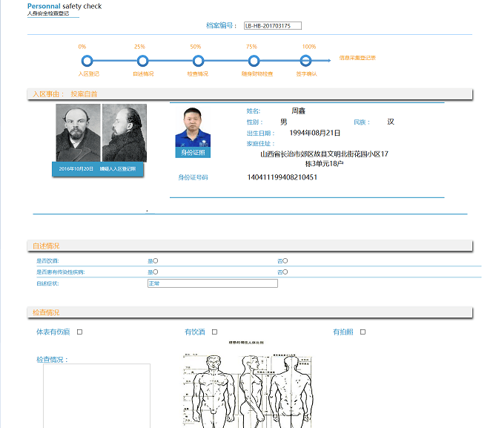

图4.7 嫌疑人人身安全检查
- 嫌疑人信息采集：该业务流程的主要功能是对嫌疑人进行身份信息，指纹，血液检查，尿检，其他项目等信息的检查，采集，入库。并进行历史信息的核查比对，看是否存在二进宫或者身负其他刑事案件的情况。如图4.8所示：
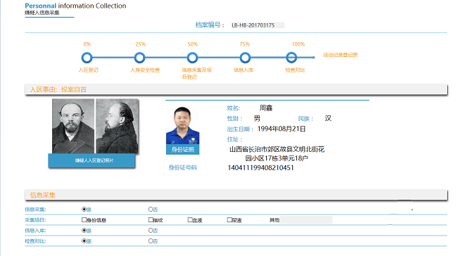
图4.8 嫌疑人信息采集
- 询问讯问活动记录：该功能模块是实现对嫌疑人在办案区内进行审问情况的记录。实现效果如图4.9所示：
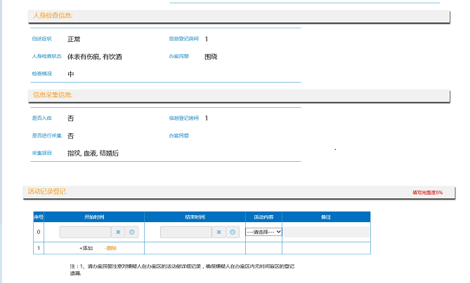
图4.9 询问讯问活动记录

- 嫌疑人入区信息报告：该页面主要功能是实现嫌疑人从入区到离区的整个流程的信息，以报告的方式显示出来，并提供报告pdf格式的下载。实现效果如图4.10所示：
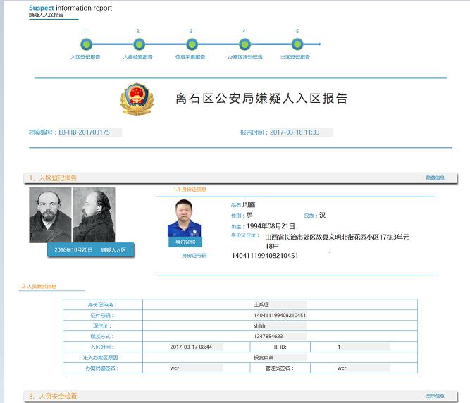
图 4.10 嫌疑人入区信息报告

4.2 智能化终端程序
智能化终端程序包括树莓派的RFID串口读取程序和web端树莓派访问接口程序两部分。

4.2.1 RFID串口读取程序
RFID串口读取程序主要是通过RXTX串口读取工具包读取树莓派的串口传来的RFID信号，并将其转成可识别的十六进制字符串，通过HTTP协议将读取到的信息发送到web端树莓派访问接口。然后web服务器在处理完成之后，会向树莓派操作成功的手环ID，树莓派在收到信息后会执行shell脚本，从而触发语音系统的指令，完成本系统与语音系统的对接。实现代码如图4.11所示：

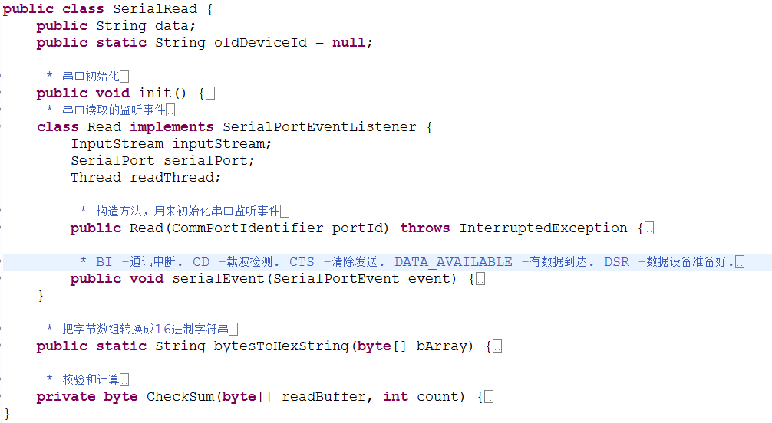
图4.11RFID串口读取程序

4.2.2 web端树莓派访问接口程序
- 接受树莓派发送过来的HTTP POST请求，从而获取RFID读卡器和手环的请求数据。
- 根据请求数据，从数据库查询手环ID对应的嫌疑人信息，然后根据RFIID读卡器的编号来决定调用webSocket向前台推送与该嫌疑人相关的业务页面。
- 根据业务流程来决定是开启新一路录像，还是切换录像源，然后调用第三方录播服务器的接口，实现相关业务功能。
- 向树莓派请求返回该嫌疑人对应的编号。
- 树莓派在收到HTTP响应之后，触发物控子系统的shell脚本，从而播放触发音频信号的shell，播放该业务房间对应的音频信息。树莓派程序的代码如图4.12所示：
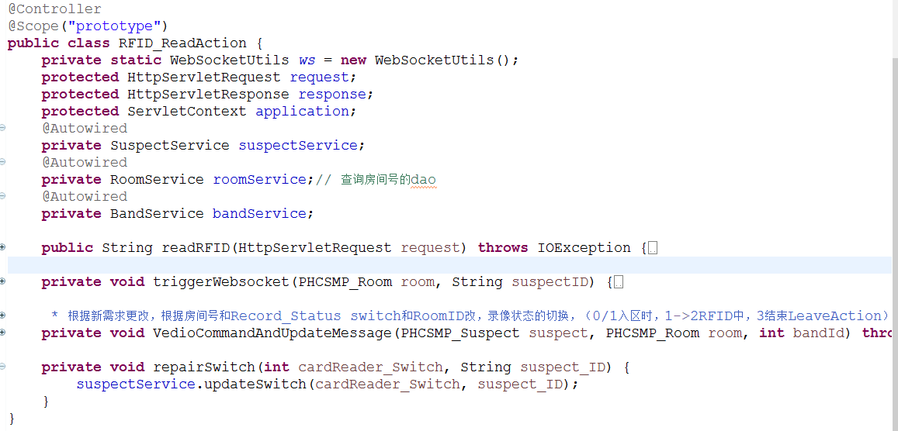
图4.12 web端树莓派访问接口程序

5 软件测试

5.1 测试的目的及技术
软件测试作为软件质量保证的重要手段，贯穿整个软件生命周期，从程序测试扩展到需求和设计的评审，涵盖静态测试和动态测试，并依据质量标准和测试规范，主要采用白盒测试方法和黑盒测试方法，完成各项具体的测试任务，以保证软件产品的质量^{[8]}。
- 测试的目的
软件测试时软件开发过程中的一个重要组成部分，其目的就是对软件产品（包括间断性成果）进行验证和确认的活动过程，尽快尽早的发现在软件产品中所存在的各种问题^{[8]}。
- 测试的技术
① 黑盒测试技术
黑盒测试：即功能测试，是通过测试来检测每个功能是否可以正常使用。
② 白盒测试技术
即结构测试或逻辑驱动测试，是按照程序内部的结构测试程序，通过测试来检测产品内部动作是否按照设计规格说明书的规定正常进行，检验程序中的每条通路是否都能按预定要求正确的完成工作。

5.2 测试的步骤
- 单元测试
单元测试是指对软件中的最小可测试单元进行检查和验证。
（2）集成测试
集成测试是单元测试的逻辑扩展。集成测试是在单元测试的基础上，集成测试采用的方法是测试软件单元的组合能否正常工作，以及与其他组的模块能否集成起来工作。最后，还要测试系统所有模块组合在一起能否正常工作。
- 确认测试
确认测试的目的是进一步验证软件的有效性，这就是确认测试的任务，验证软件的功能和性能如同用户所合理期待的那样。确认测试过程包括安装测试，功能测试，可靠性测试，安全性测试，时间及空间性能测试，易用性测试，可移植型测试，可维护性测试，文档测试。

5.3 测试的过程

5.3.1 系统架构测试
表5.2 系统架构测试用例
测试目的 | 验证系统各层之间数据传递的正确性
测试数据 | 登录方法 用户名=admin 密码=123
操作步骤 | 操作描述 | 数据 | 期望结果 | 实际结果 | 测试状态
1 | 表现层调用业务逻辑层 | 用户名=admin，密码=admin | 登录成功 | 与预期结果相同 | 良好
2 | 业务逻辑层调用数据访问层 | 用户名=admin，密码=admin | 登录成功 | 与预期结果相同 | 良好
3 | 数据访问层与数据库交互 | 用户名=admin | 得到该用户的数据信息 | 与预期结果相同 | 良好

5.3.2 WEB端树莓派接口测试
表5.3 树莓派接口测试用例
测试目的 | 验证系统各层之间接口实现的正确性
测试数据 | 手环ID
操作步骤 | 操作描述 | 数据 | 期望结果 | 实际结果 | 测试状态
1 | 刷卡操作读取手环信息，通过HTTP发送到WEB端 | 手环信息跟RFID读卡器信息 | 录播服务器正常工作，树莓派播放声音 | 与预期结果相同 | 良好
2 | 刷卡之后，查看web端日志 | 打印日志 | 日志与预期一致 | 与预期结果相同 | 良好
3 | 刷卡操作在业务房间完成之后 | 录播服务器生成的视频文件 | 录播服务器生成的视频文件下载到本地 | 与预期结果相同 | 良好

5.3.3 系统主要业务测试
表5.4 系统主要业务测试用例
测试目的 | 验证系统各层之间接口实现的正确性
测试数据 | 入区嫌疑人所有信息
操作步骤 | 操作描述 | 数据 | 期望结果 | 实际结果 | 测试状态
1 | 嫌疑人信息登记 | 嫌疑人基本信息，绑定手环 | 成功提交，刷卡不出错 | 与预期结果相同 | 良好
2 | 刷卡，采集嫌疑人人身安全信息 | 根据手环ID，调出嫌疑人基本信息，在页面添加嫌疑人人身安全信息 | 成功提交，刷卡不出错 | 与预期结果相同 | 良好
3 | 刷卡，嫌疑人办案区活动信息记录 | 根据手环ID，调出嫌疑人基本信息，在页面添加嫌疑人活动记录 | 成功提交，刷卡不出错 | 与预期结果相同 | 良好
4 | 刷卡，嫌疑人出区登记，解除手环绑定 | 根据手环ID，调出嫌疑人基本信息，添加出区信息 | 成功提交，刷卡不出错，手环解除绑定 | 与预期结果相同 | 良好
5 | 嫌疑人办案区内信息报告 | 嫌疑人ID | 嫌疑人对应的信息报告 | 与预期结果相同 | 良好

5.3.4 树莓派读取串口数据测试
表5.5 树莓派读取串口数据测试用例
测试目的 | 验证树莓派采集数据，数据传输以及数据反馈实现的正确性
测试数据 | 手环ID
操作步骤 | 操作描述 | 数据 | 期望结果 | 实际结果 | 测试状态
1 | 使用手环在读卡器上刷卡 | 手环信息跟RFID读卡器信息 | 录播设备开始录像 | 与预期结果相同 | 良好
2 | 使用手环在读卡器上刷卡 | 返回操作成功的标志 | 树莓派连接的喇叭发出相应的声音 | 与预期结果相同 | 良好

5.4 测试结论
通过测试，基本上可以检测出整个项目存在的bug和性能问题。另外，整个系统在整体上设计合理，但是在一些功能设计上，有待进一步的优化和完善，不过基本满足客户现阶段的需求。经过测试后，该项目已经上线使用。

5.5 项目部署
（1）智能化派出所系统部署
- 使用IDE导出本系统war包，将本系统的war包放到Tomcat服务器的webapps目录下。
- 修改配置文件，配置项目的数据库的用户名，密码，配置FTP服务器的IP，配置第三方录播系统服务器IP。
- 在第三方录播系统的web管理系统中配置需要连接的网络摄像头的IP，用户名，密码，配置录播系统的FTP输出源的IP。
- 智能化终端程序部署
- 将树莓派程序编译成字节码文件上传到树莓派。
- 修改配置文件，配置RFID的串口号。
- 通过Java MainApp命令启动串口读取程序，看到打印出串口号，说明程序启动成功，否则检查串口是否被占用。

6 结论
本系统采用MVC加三层架构的设计模式，满足软件工程中对软件“高内聚，低耦合”的要求，在前期开发和后期维护的过程中在效率上有很大的提升。
优秀的项目架构，可以使得开发人员的分工明确，开发效率高。在定义好各层次之间的接口，负责不同逻辑设计的开发人员就可以集中精力开发自己的任务了，保证项目的同步开发。

6.1 完成的功能模块
（1）角色管理。完成系统角色的设置及权限分配。
（2）采集设备管理。完成采集设备和RIFD手环的注册及开通、注销。
（3）涉案人员信息管理。通过读取二代身份证，完成涉案人员信息的注册及采集、维护。
（4）采集信息填报。在不同区域，按照相应功能和用户角色权限，完成采集数据的填报和上传保存。
（5）系统日志管理。完成系统操作及通讯日志的保存。
（6）系统初始化。系统的初始化配置。

6.2 待优化的功能
（1）嫌疑人入区之后的整个业务逻辑的控制性能不稳定有待优化，根据客户提出的新的需求，开发新的功能。
（2）第三方录播系统的级联，同时在本系统中实现录播回路的扩展，提供系统的可重用性和业务处理量。

参考文献
- 张海藩. 软件工程导论［M］.第五版 .清华大学出版社，2008.
- 牛丽平. UML面向对象设计与分析［M］.清华大学出版社，2008.
- 陈松乔. 现代软件工程［M］.第五版 .清华大学出版社，2004.
- 王占军;王伟; 赵志刚. 基于FTP协议的文件传输组件设计与实现［J/OL］.沈阳师范大学学报(自然科学版)，2012-02，中国知网 http://epub.cnki.net/.
- 刘继元.基于树莓派的物联网应用［J/OL］.探索与观察 （2016年08期），2016-04，中国知网 http://epub.cnki.net/.
- 毕翼. 基于Struts、XML和Ajax整合框架的接处警信息管理系统设计及实现［D/OL］.东北大学,2010-06 中国知网 http://epub.cnki.net/.
- 蔡沁舟. 政法信息共享平台公安局刑事案件协同系统设计与实现［D/OL］.电子科技大学，2015-09，中国知网 http://epub.cnki.net/.
- 朱少民. 软件测试方法和技术 [M].清华大学出版社,2010.
- Miracle He：理解MVC底层运行机制 [EB/OL].博客园，2012-05-25，http://www.cnblogs.com/hmiinyu/archive/2012/05/25/2517730.html
- 王珊.萨师煊. 数据库系统概论(第4版) [M].高等教育出版社，2006.
- Singh. Information System Management[M]. S.B. Nangia APH publishing Corporation .2007.
- John W. Satzinger. Systems Analysis and Design in a Changing World[M]. Cengage Learning EMEA, 2008.
- Motor Industry Software Reliability Association. MISRA-C: 2004: guidelines for the use of the C language in critical systems.[M]. MIRA, 2008.
- Peter Rob, Carlos Coronel .Database Systems[M]. Cengage Learning EMEA, 2008.
- Toby J. Teorey, Stephen Buxton, Lowell Fryman, Terry Halpin. Database design: know it all [M]. Morgan Kaufmann, 2009.

致谢
在指导老师的帮助与同学的支持和帮助下，我能够在规定的时间内顺利地完成本次毕业设计，实属不易。在毕业设计的设计与实现的这段时间里，我明白了很多道理，并获得了丰富的项目经验和团队合作的经历，感受到大学的魅力和真谛。
在本次毕业设计实现的过程中，杨慧炯老师以孜孜不倦，认真负责的态度深深的影响着我和我的团队，让我们在完成毕业设计的道路上信念更加坚定。杨老师注重理论上与实践的结合，不断地教导我们“项目一定要站在用户的角度上思考问题”，使我们逐步认识到做项目不是简单的小demo，不能随随便便，马马虎虎，而是认真负责，以用户优先。同时，杨老师在我们遇到问题的时候不断的帮助我们想办法，找解决方案，给我们提想法，开阔了我们的眼见，培养了我们独立解决问题的能力。在此，我对杨老师在毕业设计期间给予的指导和帮助表示由衷的感谢。同时还感谢其他老师在此期间的帮助和指导，以及学院为我提供良好的毕业设计环境。
最后感谢在毕业设计答辩中为我们操劳的各位老师。

